2019-11-18
Ornitologo Gedimino Petkaus paskaitų „Paukščių globa žiemą“ ir „Žiemojantys paukščiai aprašymas“
Įvadinė dalis, pasisveikinimas su vaikais. Klausiama vaikų kaip jie mano kas yra ornitologas ir ornitologija? Užduodamas klausimas vaikams kur paukščiai skrenda žiemoti ir kodėl?
Po atsakymų ir diskusijos vyksta pasakojimas apie žiemojančius paukščius, rodoma vaizdinė medžiaga vaizdo reportažas ir nuotraukos.
Prieš pradedant pranešimą pasakoma, kad dauguma paukščių jau paliko gimtuosius lizdus ir žiemoja Vakarų Europos ir Pietų Afrikos šalyse.
Pamokėlės metu ornitologas papasakoja apie skirtingų tipų lesyklėles: stacionari lesykla, platformos tipo lesykla, namelio tipo lesykla, iš plastikinio butelio (arba popierinės pakuotės) pagaminta lesykla, tinklelis. Kalbant apie lesyklėles rodomos paukščių nuotraukos ir vaizdo reportažai. Vaikai supažindinami su dažniausiai sutinkamais 14 paukščių rūšių, kurie Vilniaus mieste žiemoja.
Stacionari lesykla.
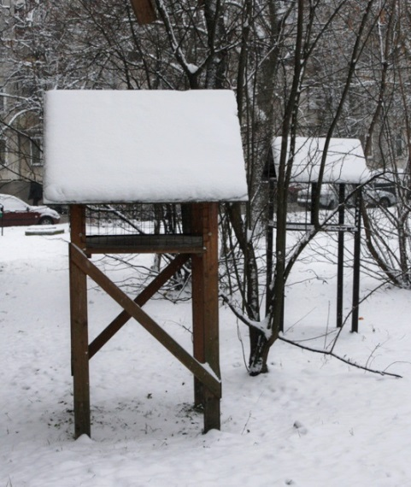
Gedimino Petkaus nuotrauka.
Platformos tipo lesykla. Tai labai paprastos konstrukcijos lesykla – paprastai tai stačiakampė lentelė, kurioje išgręžta keliolika skylučių vandeniui ištekėti, o jos kraštai apkalti lentelėmis ir sudaro bortelį. Tokia platforma gali būti pritvirtinama ant į žemę įkastos karties arba, prie kampų pritvirtinus virvutes, pakabinama ant šakos. Kadangi jos neturi stogelio, čia beriamas lesalas nėra apsaugotas nuo sniego ar kitų kritulių. Tačiau būtent tik tokio tipo lesyklas lanko žaliukės ir startos (su sąlyga, kad jos įrengtos prie pat žemės).
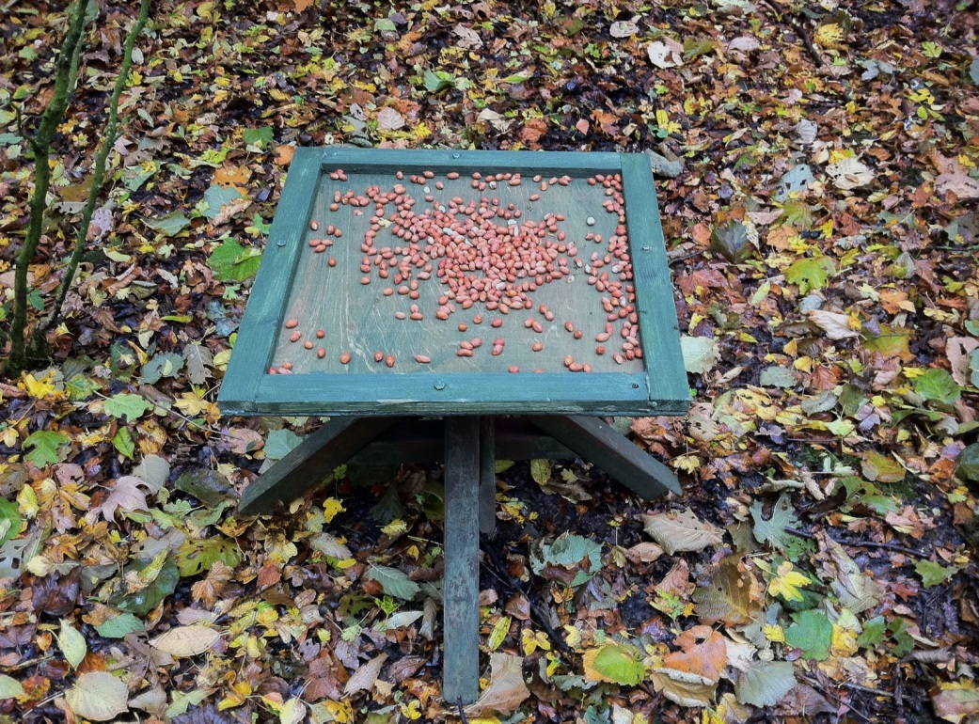
Namelio tipo lesykla. Paprasčiausia ir populiariausia lesykla ne tik Lietuvoje, bet ir užsienyje - mažo namelio ar dėžutės formos, su stogeliu nuo sniego, lietaus ir šlapdribos. Užsienyje labai populiaru jas puošti dekoratyviniais elementais, suteikti realią nedidelių namų ar kitokių statinių išvaizdą. Tokios puošnios lesyklos ne tik tarnauja paukščių globai žiemą, bet ir yra puiki sodo ar kiemo puošmena. Namelio tipo lesyklos gali būti ir automatinės – kuomet lesalas iš specialios talpyklos išbyra tik paukščiams išlesus jau esantį. Jos patogios tuo, kad nereikia pastoviai prižiūrėti ir papildyti.
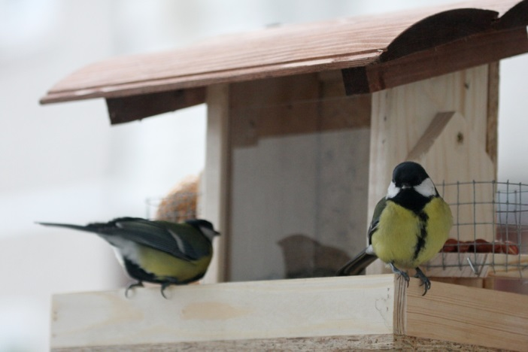​
Gedimino Petkaus nuotrauka.
Iš plastikinio butelio (arba popierinės pakuotės) pagaminta lesykla. Vienas iš pigiausių ir visiems priimtiniausių būdų pasigaminti lesyklą yra panaudojant plastikinius butelius arba kartoninių pieno ar sulčių pakuotes.
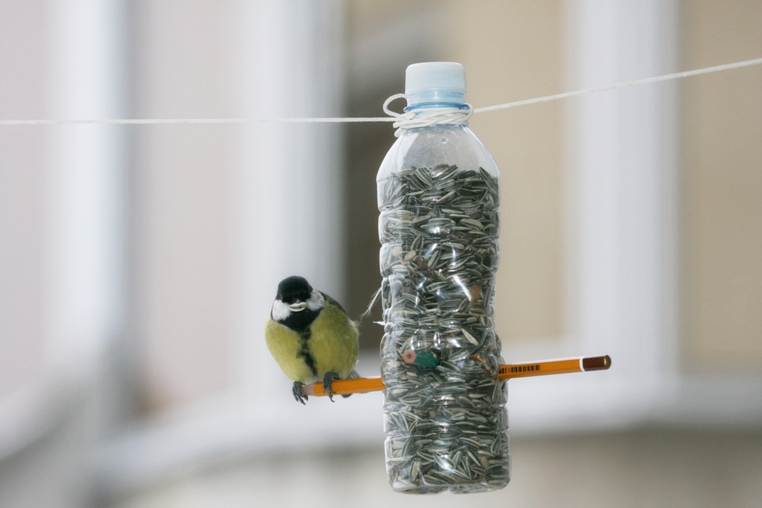
Gedimino Petkaus nuotrauka.
Cilindrinė lesykla - cilindro formos lesykla, dažniausiai su stogeliu. Jos gali būti kelių tipų. Vienos - aptrauktos metaliniu/vieliniu tinkleliu, į tokias dažniausiai beriami riešutai, kuriuos paukščiai mielai lesa.
Tinklelis. Pats paprasčiausias būdas pateikti paukščiams lesalą - supilti jį į tinklelio maišelį. Supylus žemės arba lazdyno riešutus į tinklelio maišelį atvirasis galas užrišamas ir pakabinamas ant medžio šakos arba krūme. Tik reikia nepamiršti nukabinti ištuštėjusių tinklelių. Prie šio lesyklų (jei taip galima pavadinti) tipo priskiriamas ir kitas Lietuvoje labai populiarus paukščių lesinimo būdas – ant virvutės pakabinti lašiniai. Tokiu būdu labai paprasta ir praktiška lesinti zyles. Kabančius lašinius zylutės doroja be didesnio vargo, tačiau kitiems paukščiams gana sunku įsikibti į juos, jau nekalbant apie lesimą. Kad paukščiai lašinių gabaliuko nenutrauktų iš karto, patartina naudoti gabalėlį su odele ir kabinimo virvutę perverti per ją. Galima ant virvutės sukabinti keleto rūšių lesalą (pvz., lašinius, perpjautą obuolį, žemės riešutus ir pan.) ir taip pagaminti savotišką sumuštinį. Labai svarbu atminti, kad paukščiams kenkia sūdyti, rūkyti ir pasenę lašiniai.

Pasigamink lesyklėlę
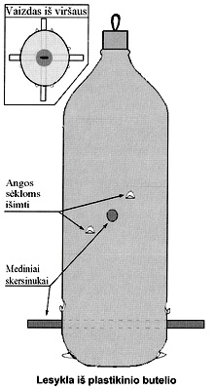
Lesyklėlei reikės: plastikinio butelio, dviejų, maždaug 1 cm skersmens 10 - 15 cm ilgio medinių pagaliukų (panaudok pieštukus), ir šiek tiek vielos ar siūlo pakabinimui. Smailiu peiliu padaromi „X“ formos įpjovimai skersinukams ir maždaug 3 cm atstumu nuo jų išpjaunamos kiaurymės, pro kurias paukščiais išsiims saulėgrąžas.
Paukščių aprašymai
Kalbant apie lesyklėles rodomos paukščių nuotraukos ir vaizdo reportažai. Pasakojant apie skirtingas paukščių rūšis naudojamasi ornitologo patirtimi ir pateiktais paukščių aprašymais:
Karklažvirblis (lot. Passer montanus, angl. Tree Sparrow, vok. Feldsperling) – audėjinių šeimos paukštis. Lietuvoje gausiai paplitęs. Karklažvirblis šiek tiek mažesnis už naminį žvirblį. Nuo jo skiriasi rudu viršugalviu ir dėme ant skruosto, bei neturi vadinamojo "kaklaraiščio" ant pilvo. Gyvena kaimų sodybose, miesteliuose, miestų želdiniuose. Elgesiu panašus į naminį žvirblį, bet ne toks landus. Rudenį ir žiemą laikosi pulkais. Balsas ne toks įkyrus, švelnesnis negu žvirblio. Lizdą suka senų kriaušių, obelų, gluosnių, beržų drevėse, pastatų plyšiuose, gandralizdžiuose, inkiluose. Deda 4-6 įvairių spalvų kiaušinius. Peri 13-14 dienų. Kartais išveda dvi vadas. Vasarą maitinasi grūdais, vabzdžiais, vikšrais. Rudenį, žiemą lesa sėklas.
Žvirblis, sin. naminis žvirblis (lot. Passer domesticus, angl. House Sparrow, vok. Haussperling) – audėjinių šeimos paukštis. Eurazijoje paplitęs nuo Atlanto vakaruose iki Ochotsko jūros rytuose. Šiaurėje arealas siekia Kolos pusiasalį, Lenos vidurupį, pietryčiuose tęsiasi iki šiaurės rytų Kinijos, Aralo jūros, pietuose siekia Viduržemio jūros regioną. Gyvena Šiaurės Afrikoje, Viduržemio, Britų salose. Introdukuotas Amerikose, Pietų Afrikoje, Australijoje, daugelyje salų. Lietuvoje labai dažnas; peri, žiemoja. Čia gyvena porūšis Passer domesticus domesticus. Patino kakta, galvos viršus ir pakaušis pilki, galvos šonai rudi. Nugara ruda, išmarginta rudomis išilginėmis dėmėmis, skruostai balsvi. Sparnu driekiasi balsva juostelė. Pilvas balsvas, gerklė ir pagurklis juodi. Snapas juodas, rudenį ir žiemą papilkėja. Kojos juodos. Patelė blankesnių spalvų, beveik visa pilkšvai rusva. Sveria 32-33 g. Jaunikliai išsirita pilki, vėliau įgauna rusvą spalvą, tamsesnę negu patelės. Naminis žvirblis - sėslus paukštis. Gyvena žmogaus kaimynystėje: sodybose, ūkiniuose pastatuose, miestuose, fermose, parkuose, užima kitiems paukščiams skirtus inkilus. Aktyvus dieną, gerai skraido. Rudenį, žiemą, ankstyvą pavasarį skraido pulkais, leidžiasi į medžius, krūmus ir ten ilsisi.
Tuoktuvių metu žvirblių patinai nusileidę ant žemės pešasi. Kovą pradeda sukti lizdą namų pakraigėse, palėpėse, plyšiuose, angose, kregždžių lizduose, inkiluose. Lizdui naudoja žoles, šiaudus, pakulas, įvairių audinių liekanas. Gūžtą iškloja naminių gyvūnų plaukais, kitų paukščių plunksnomis. Deda 4-7 balkšvus, pilkšvus, gelsvai arba rausvai taškuotus, ovalius kiaušinius. Peri patinas ir patelė 13-14 dienų. Išsiritę jaunikliai lizdą palieka taip pat po 13-14 dienų. Per metus veda 2-3 vadas (nuo balandžio iki rugpjūčio). Minta įvairiu maistu: javų grūdais, dobilų, runkelių, guobų, spygliuočių sėklomis, nulesa vyšnias, trešnes, žemuoges, išlesa dygstančius žirnius, pupeles, salotas, kopūstus. Taip pat gaudo lėtus vabzdžius, pavyzdžiui, karkvabalius. Vasaros pabaigoje būriais niokoja javus, saulėgrąžas, kanapes. Žiemą dažnai lankosi prie lesyklų. Žvirblis kaip pasėlių niokotojas nuo seno laikomas ūkininkų priešu. Slavų kalbose žvirblio pavadinimas reiškia „mušk vagį“ (plg. rus. воробей). Folklore vaizduojamas kaip apsukrus, vikrus, įkyrus vagišius. Žvirbliams iš laukų ir sodų baidyti statomos įvairios baidyklės. XX a. Kinijoje Didžiojo šuolio metu žvirblis buvo paskelbtas žemės ūkio priešu ir pradėta masinė jų naikinimo kampanija. Tačiau dėl to padaugėjo vabzdžių, ypač prie miestų, todėl ši kampanija pristabdyta.
Kuosa (lot. Corvus monedula, angl. Jackdaw, vok. Dohle) – varninių (Corvidae) šeimos paukštis. Dar kitaip vadinamas kniauke, pusvarne. Kuosos Lietuvoje sėslios, tačiau apie 40 proc. migruoja į artimiausius šiltesnius kraštus – Lenkiją, Vokietiją. Grįžtančios pas mus pasirodo apie kovo vidurį. Gyvena miestuose, gyvenvietėse, miškų pakraščiuose, parkuose, soduose, senose sodybose. Labai vikri ir triukšminga, dažnai laikosi su savo gentainiais – varnomis, kovais, krankliais. Rudenį ir žiemą didžiuliai kuosų būriai nakvoja didelių miestų ir gyvenviečių želdiniuose.
Monogamas. Lizdus krauna uoksuose, pastogėse, palėpėse, bokštuose, ventiliacijos angose. Lizdus krauti pradeda kovo pabaigoje. Dažniausiai peri kolonijomis. Deda 4-6 smailiais galais, žalsvos arba melsvos spalvos su rusvomis dėmelėmis kiaušinius. Peri 17-18 dienų. Perinčią patelę maitina patinas. Išsiritusius jauniklius maitina abu porelės nariai. Susmulkintą ir seilėmis suvilgytą maistą atneša žiočių maiše. Lizdą jaunikliai palieka po 30 dienų. Kuosa minta vabzdžiais, jų vikšrais, kirmėlėmis, tačiau lesa ir augalinį maistą, taip pat pagauna pelinių graužikų, pasmaguriauja paukščių kiaušiniais. Padaro žalos sodams, išlesa daug ankstyvųjų veislių obuolių, kriaušių. Žiemą lankosi sąvartynuose. Kuosų populiacija padidėjusi, miestuose kelia triukšmą, teršia aplinką, iš sąvartynų į gyvenamus rajonus atneša parazitinių kirmėlių kiaušinių, infekcinių ligų sukėlėjų. Be to, kuosos kelia grėsmę saugiam lėktuvų skraidymui. Todėl jų skaičius turi būti reguliuojamas.
Kovas, kovarnis (lot. Corvus frugilegus, angl. Rook, vok. Saatkrähe) – varninių (Corvidae) šeimos paukštis. Gyvena žmogaus kaimynystėje, dažnai kolonijomis, kurios įsikuria kapinėse, prie bažnyčių, parkuose, skveruose. Dažnai sudaro mišrius būrius kartu su varnomis ir kuosomis. Lankosi sąvartynuose, po laukus, pievas, dirvonus. Šaukia prikimusiu balsu „kran“.
Lizdus krauna įvairiuose medžiuose, tačiau dažniausiai pušyse, klevuose, uosiuose, liepose. Lizdo pagrindą suka iš įvairių medžių šakų, žolių, stiebų, vielų. Vidų iškloja sausa žole, plaukų kuokštais, popieriaus skiautelėmis. Paprastai lizdo vidus klojamas iš švelnesnių medžiagų. Statydami lizdą dažnai vienas nuo kito nugvelbia statybinę medžiagą, todėl kolonijose girdimas nuolatinis triukšmas. Viename medyje būna net po keliasdešimt lizdų.
Kiaušinius deda balandžio mėn. pradžioje. Dėtyje dažniausiai 4-5 ovalūs, žalsvi, išmarginti tankiais juosvais ir rusvais taškeliais bei brūkšneliais kiaušiniai. Peri abu porelės nariai apie 17-19 dienų. Perinčią patelę maitina patinas. Perėjimo metu daug jauniklių žūva, suaugusieji po mėnesio lizdą palieka. Kovai minta įvairiais bestuburiais, lesa įvairių augalų sėklas, uogas, vaisius. Nemėgstami dėl keliamo triukšmo ir aplinkos teršimo, todėl jų skaičius turi būti reguliuojamas. Šiek tiek žalos padaro ir žemės ūkiui.
Pilkoji varna gana apdairus ir atsargus paukštis. Ištikus pavojui, pakelia didžiulį triukšmą. Kranksi „kaar“. Kovo mėn. pradeda krauti lizdą. Dažnai jį suka aukštai medyje, 2-20 m aukštyje. Lizdą stato abu porelės nariai iš įvairių medžių šakų, žolių stiebų, vidų iškloja minkštesne medžiaga – vilna, plunksnomis, sausa žole, popieriaus skiautėmis ir kt. Deda vidutiniškai 5 kiaušinius, kurie žalsvai melsvi, išmarginti juosvais ar rusvais taškeliais, dėmelėmis, brūkšneliais. Peri 18-20 dienų. Jaunikliai lizdą palieka po mėnesio, dažnai dar silpnai skraidydami. Minta gyvūniniu maistu – įvairiais vabzdžiais, peliniais graužikais, paukščių kiaušiniais, paukščių jaunikliais. Žiemą lesa įvairias maisto atliekas, dvėselieną. Varnos padaro nemažai žalos sodams, sulesa daug vaisių. Jų padarytuose lizduose apsigyvena sakalai, mažieji apuokai bei kiti paukščiai. Šių sparnuočių skaičius turi būti reguliuojamas.
Didžiosios zylės gyvena įvairiuose miškuose, priemiesčiuose, sodybose, pavieniuose medžiuose. Kitaip nei kikilis jos peri inkiluose arba uoksuose. Labai guvi, aktyvi šviesiu paros metu. Žiemą zylės skraido būreliais po 5-10 individų. Vasarą patelės nakvoja lizduose o patinai – medžių šakose; žiemą – inkiluose, uoksuose, įvairiose angose. Lizdą šios zylės pradeda sukti balandžio antrojoje pusėje iš žaliųjų samanų, šerių, vilnos. Kiaušinius deda balandžio pabaigoje – gegužės pradžioje. Dėtį sudaro 8-12 ovalūs, balti ar balsvi su rudomis dėmelėmis kiaušiniai. Patelė peri 13-15 dienų. Lizdą jaunikliai palieka per 16-19 dienų. Apie 60 % didžiųjų zylių per metus veda dvi vadas. Maistą renka medžių lajoje, nuo šakelių, taip pat maitinasi ant žemės. Didžiausia dalį raciono sudaro vabzdžiai, taip pat jos minta augaliniu maistu. Žiemą labai dažnai lankosi lesyklose, kur minta trupiniais, lašiniais, grūdais, sėklomis. Didžioji zylė – naudingas sodo paukštis, naikinantis kenkėjus. Zylės mielai renkasi inkilus.
Gulbė nebylė (lot. Cygnus olor, angl. Mute Swan) - žąsinių (Anseriformes) būrio paukštis. Patinas ir patelė baltos spalvos. Snapas oranžiškai raudonas, pamatinėje dalyje yra juodas gumbas. Plikas odos plotelis tarp snapo ir akių, nagas ir antsnapio kraštai juodi. Patelė mažesnė, gumbas snapo pamate taip pat mažesnis. Jaunikliai rusvai pilki, jų kūno apačia balsva. Juodo gumbo snapo pamatinėje dalyje nėra. Kojos melsvai pilkos. Suaugęs patinas sveria 8,9-15,5 kg, patelė 6,8-11,0 kg^{[1]}. Eurazijoje paplitusi nuo Skandinavijos iki Usūrio. Arealas šiaurėje siekia pietų Skandinaviją, Obės aukštupį, pietuose - Tibetą, Iraną, Mažąją Aziją, Balkanus, pietų Prancūziją. Žiemoja Europoje, Viduržemio, Juodosios, Kaspijos jūrų pakrantėse. Lietuvoje įprasta rūšis. Gyvena stovinčio vandens telkiniuose (ežeruose, tvenkiniuose, senvagėse) arba lėtose upėse. Lizdą krauna sunkiai pasiekiamose pakrančių kertėse. Deda 5-8 kiaušinius kovo-gegužės mėnesiais. Peri 34-38 paras. Minta įvairia vandens augalija. Iki XX amžiaus 4 dešimtmečio Lietuvoje gulbės buvo beveik išnykusios. Tačiau jų populiacija atsikūrė Tado Ivanausko rūpesčiu iš Žuvinto ežero. Dėl gan šiltų žiemų Lietuvoje didelė dalis gulbių nebylių lieka žiemoti. Tuomet jos susitelkia į būrius ir gyvena neužšalančiuose miestų vandens telkiniuose bei minta žmonių paliekamu lesalu.
Didžioji antis. Pamatyti galima, beveik, bet kuriame vandens telkinyje. Nevengia ir miestų. Didžioji antis labiausiai paplitusi ančių rūšis. Ją sutinkama visame šiaurės pusrutulyje. Daugelyje vietų sutinkame su naminėmis antimis susikryžminusių ančių. Jos dažnai skiriasi savo išvaizda. Natūralūs priešai – lapės ir plėšrus paukščiai.
Gamtoje didžioji antis išgyvena iki 15 metų amžiaus. Žmonių prižiūrimos gali ir 40 metų sulaukti.
Didžiosios anties migracija skiriasi nuo jų gyvenamosios vietos. Jeigu pas mus perinčios antys žiemoti dar skrenda į pietvakarių Europą, tai vidurio Europoje gyvenanti populiacija nerodo jokių migracijos požymių. Didžiosios anties pagrindinis maistas yra augalines kilmės. Ji mėgsta sėklas, vaisius ir vandens augmeniją. Taip pat mielai lesa buožgalvius, varlytės, vabzdžius, mažas žuvytės, kirmėles ir kitus vandens gyvius. Miesto antys mielai ima duona ir virtuvės atliekas. Ieškodamos maisto jos nardo po vandeniu. Lietuvoje gyvena maždaug dvidešimt ančių rūšių, bet daugelį iš jų pamatyti ir atpažinti sudėtinga. Gaila, tačiau ne visas jas pažįsta ir medžiotojai, todėl neretai nušaunamos ir medžioti draudžiamos cyplės ar net saugomos šaukštasnapės.
Vilniaus mieste turite puikią progą susipažinti su didžiuoju dančiasnapiu. Raudonosios knygos atstovas, tačiau tinkamose buveinės yra įprastas. Dažnesnis per migracijas, kai telkiasi į didesniu būrius. Nesunku jį pažinti. Didesnis už didžiąją antį. Galva santykinai didelė, snapas ilgokas, raudonas, žemyn lenktu galiuku. Kai skrenda, į akis krinta ilgas kūnas ir kaklas. Veisimosi metu patinas lengvai atpažįstamas iš balto kūno ir tamsios galvos bei nugaros. Patelė turi dvigubą kuoduką, kaklo srityje tarp rudos ir baltos spalvos ryški riba. Atsargus paukštis, žmogaus vengia. Pukiai nardo. Aptinkamas ištisus metus. Įdomus tuo, kad peri vandens telkinių pakraščiuose esančių senų medžių drevėse, kartais pastatų plyšiuose. Minta žuvimis, taip pat smulkiais stuburiniais ir stambesniais stuburiniais.
Naudingos nuorodos:
www.birdlife.lt, www.springalive.net, www.pazinkpaukscius.lt, https://www.youtube.com/user/gdinazas

